`



ΕΛΛΗΝΙΚΗ ΔΗΜΟΚΡΑΤΙΑ

ΥΠΟΥΡΓΕΙΟ ΠΑΙΔΕΙΑΣ ΚΑΙ ΘΡΗΣΚΕΥΜΑΤΩΝ

ΠΕΡ. Δ/ΝΣΗ Α/ΘΜΙΑΣ ΚΑΙ Β/ΘΜΙΑΣ ΕΚΠ/ΣΗΣ ΚΕΝΤΡΙΚΗΣ ΜΑΚΕΔΟΝΙΑΣ

Δ/ΝΣΗ Α/ΘΜΙΑΣ ΕΚΠ/ΣΗΣ Ν. ΧΑΛ/ΚΗΣ

ΕΙΔΙΚΟ ΝΗΠΙΑΓΩΓΕΙΟ

Ν. ΠΡΟΠΟΝΤΙΔΑΣ - ΧΑΛΚΙΔΙΚΗΣ

Τ.Κ: 63200 ΠΟΡΤΑΡΙΑ

ΤΗΛ: 2373022772

FAX: 2373022772

ΠΛΗΡ: ΕΜΜΑΝΟΥΗΛΙΔΟΥ ΑΘΑΝΑΣΙΑ

Τηλ.: 6934601004

e-mail: dimeidmoud@sch.gr

ΠΟΡΤΑΡΙΑ 21/10/2013

Αρ.Πρωτ. 53

ΠΡΟΣ : Εταιρία

«Ελληνικοί Λευκόλιθοι»

Υπ’όψιν Κυρίου Τσακωνίτη

ΑΡ.ΠΡ.

ΠΡΟΣ

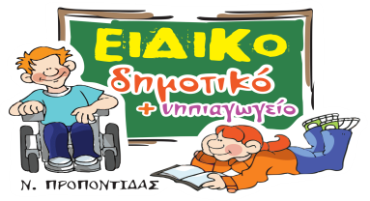

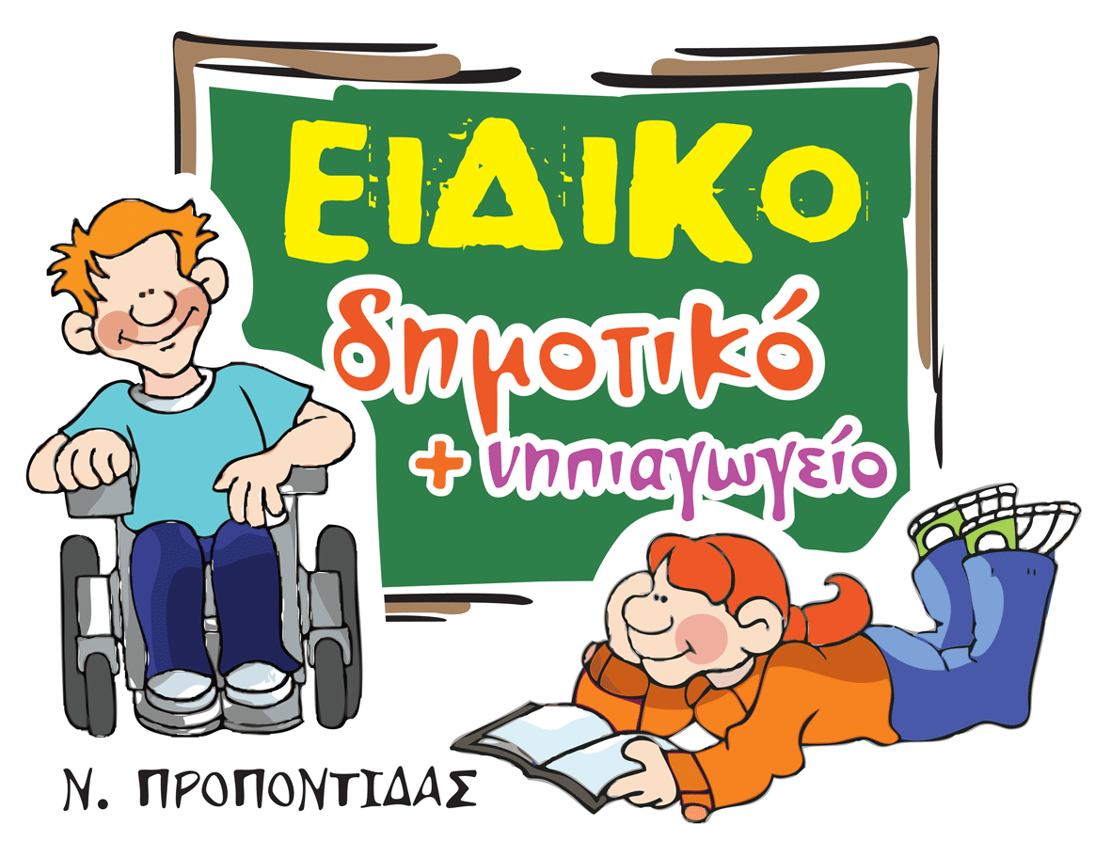

**ΘΕΜΑ: «ΕΥΧΑΡΙΣΤΗΡΙΟ ΓΙΑ ΔΩΡΕΑ»**

Γνωρίζοντας τη κοινωνική σας ευαισθησία, πριν λίγες μέρες, σας γνωστοποιήσαμε κάποιες από τις ελλείψεις του σχολείου μας σε υλικοτεχνική υποδομή, γνωρίζοντας πως και στο παρελθόν η επιχείρησή σας, έχει σταθεί αρωγός στο έργο του Ειδικού Σχολείου Ν. Προποντίδας.

Παρόλο που διανύουμε δύσκολες εποχές για όλους, ανταποκριθήκατε άμεσα στο αίτημά μας και μας αποστείλατε:

* έναν προτζέκτορα, - για τη διευκόλυνση της μαθησιακής διαδικασίας με τη χρήση των νέων τεχνολογιών στην εκπαίδευση - κι
* ένα κουζινάκι- φουρνάκι για την προετοιμασία και το ζέσταμα των γευμάτων των μαθητών μας, καθώς και για το πρόγραμμα ημιαυτόνομης διαβίωσης.

Σας είμαστε ευγνώμονες και να σας ευχόμαστε ολόψυχα, κάθε προσωπική κι επαγγελματική επιτυχία.

Η Προϊσταμένη

Αθανασία Εμμανουηλίδου